**Міністерство освіти і науки України**

**Національний технічний університет України «Київський політехнічний інститут імені Ігоря Сікорського"**

**Факультет інформатики та обчислювальної техніки**

**Кафедра інформатики та програмної інженерії**

**Звіт**

з лабораторної роботи №4 з дисципліни

«Технології паралельних обчислень»

**„Розробка паралельних програм з використанням пулів потоків, екзекьюторів та ForkJoinFramework.”**

**Виконав(ла)**

(шифр, прізвище, ім'я, по батькові)

*ІП-11 Головня Олександр Ростиславович*

**Перевірив**

(прізвище, ім'я, по батькові)

Київ 2024

**Завдання до комп’ютерного практикуму:**

Побудуйте алгоритм статистичного аналізу тексту та визначте характеристики випадкової величини «довжина слова в символах» з використанням ForkJoinFramework.**20 балів.**Дослідіть побудований алгоритм аналізу текстових документів на ефективність експериментально. **10 балів.**

Реалізуйте один з алгоритмів комп’ютерного практикуму 2 або 3 з використанням ForkJoinFramework та визначте прискорення, яке отримане за рахунок використання ForkJoinFramework.**20 балів.**

Розробіть та реалізуйте алгоритм пошуку спільних слів в текстових документах з використанням ForkJoinFramework. **20 балів.**

Розробіть та реалізуйте алгоритм пошуку текстових документів, які відповідають заданим ключовим словам (належать до області «Інформаційні технології»), з використанням ForkJoinFramework. **30 балів.**

**Текст програми можна знайти тут:** [**https://github.com/YeaLowww**](https://github.com/YeaLowww)

**Результати виконання коду:**

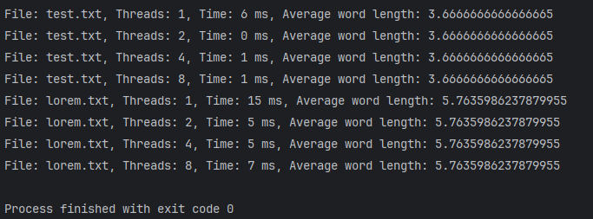

Рисунок 1. – Демонстрація виконання коду для завдання 1

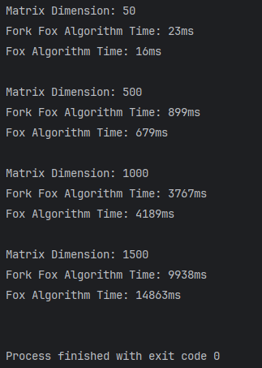

Рисунок 2. – Демонстрація виконання коду для завдання 2

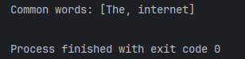

Рисунок 3. – Демонстрація виконання коду для завдання 3

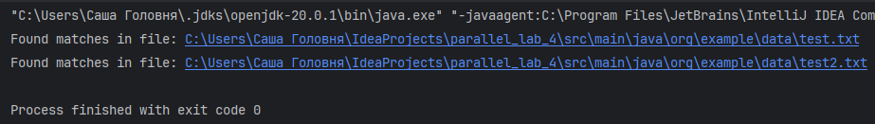

Рисунок 3. – Демонстрація виконання коду для завдання 3

**Порівняння прискорення алгоритмів Fox(blocksize=5, numThreads=4:**

**ForkJoinPool**

|  |  |  |  |  |  |  |
| --- | --- | --- | --- | --- | --- | --- |
| № | 1 | 2 | 3 | 4 | 5 | Середній час |
| 50 | 23 | 30 | 28 | 27 | 28 | 27,2 |
| 500 | 899 | 800 | 925 | 841 | 910 | 875 |
| 1000 | 3767 | 3579 | 3670 | 3397 | 3673 | 3617,2 |
| 1500 | 13689 | 12160 | 10408 | 11103 | 12275 | 11927 |

**newFixedThreadPool**

|  |  |  |  |  |  |  |
| --- | --- | --- | --- | --- | --- | --- |
| № | 1 | 2 | 3 | 4 | 5 | Середній час |
| 50 | 16 | 18 | 17 | 18 | 19 | 17,6 |
| 500 | 679 | 764 | 749 | 704 | 715 | 722,2 |
| 1000 | 4189 | 4262 | 4251 | 4160 | 4079 | 4188,2 |
| 1500 | 14863 | 13400 | 13503 | 12774 | 13327 | 13573 |

Таким чином, прискорення при розмірності 1000х1000 досягає 1,15 раз

**Висновок:** Під час розробки лабораторної роботи, я реалізував декілька програм та дослідив такі алгоритми: алгоритм статистичного аналізу тексту, алгоритм фокса з використанням ForkJoinFramework, алгоритм пошуку спільних слів в текстових документах з використанням ForkJoinFramework, алгоритм пошуку текстових документів, які відповідають заданим ключовим словам з використанням ForkJoinFramework.